**ТЕМА 4. МЕХАНІЗМ СТВОРЕННЯ ВЛАСНОГО БІЗНЕСУ.**

4.1. Основні етапи створення власної справи. Генерування бізнес-ідеї. Формування бізнес-моделі.

4.2. Сутність та структура бізнес-плану.

4.2. Способи входження в бізнес.

4.3. Початковий капітал та джерела його формування.

4.4. Найменування та торгівельна марка.

4.5. Додаткове питання: державна реєстрація торгівельних марок.

**Теми для доповідей:**

1. Краудфандинг як джерело фінансування бізнесу: сутність, переваги та недоліки.

2. Характеристика вітчизняних та закордонних краудфандингових платформ.

3. Кредитування як джерело фінансування бізнесу (Програма «Доступні кредити».

4. Гранти як джерело фінансування бізнесу: сутність та приклади державних грантових програм.

5. Міжнародне грантове фінансування .

6. Сутність та види франчайзингу.

7. Переваги, недоліки франчайзингу. Приклади франчайзингового бізнесу.

**4.1. Основні етапи створення власної справи.**

Малий і середній бізнес є основою стабільного економічного розвитку, який забезпечує значну частину зайнятості та благополуччя населення, формує середній клас і значною мірою бере участь у розвитку конкурентного середовища.

Великий бізнес як правило також виходить з малого. Багато відомих у світі підприємців, мільярдерів побудували свої бізнес-імперії практично з нуля – в основному за рахунок творчого підходу та підприємницького хисту.

Наведемо найбільш відомі факти з становлення бізнесу декількох мільярдерів, які входять до списку Forbes (формується кожний рік). Так, Інгвар Кампрад, засновник відомої фірми IKEA, починав свій перший бізнес із замовлень поштою. Він виріс у сільській місцевості, але в нього був підприємницький хист – він купував оптом у Стокгольмі сірники і продавав їх сусідам. Потім зайнявся продажом риби, ялинкових прикрас. Заснував компанію за отриману від батька нагороду за добре навчання, яка в подальшому стала ІКЕА (це ініціали його імені, села та родинної ферми), основним товаром якої стали меблі від місцевих виробників.

Відкрити власну справу, організувати своє підприємство нелегко. Кожне таке рішення приймається виходячи із конкретної ситуації і тому воно унікальне, але все ж в усіх подібних рішеннях є дещо спільне – вони передбачають відмову від способу життя, що склався, на користь створення власної справи.

Рішення зайнятися бізнесом включає в себе такі моменти:

- бажання створення власної справи, щоб стати господарем, небажання працювати на когось;

- відмова від попередньої кар’єри і готовність змінити свій спосіб життя;

- переконаність у тому, що власна справа – заняття престижне і достойне;

- можливість створення власної справи (наявність коштів, умов);

- упевненість у реальності створення такої справи за умови існування необхідних зовнішніх і внутрішніх передумова.

Створення власного підприємства і виконання підприємницьких функцій надзвичайно складна і ризикова справа, яка вимагає великої сили волі, затрат енергії, цілеспрямованості тощо. Процес створення власної справи складається з трьох стадій: підготовчої, реєстраційної та організаційної (рис. 4.1).

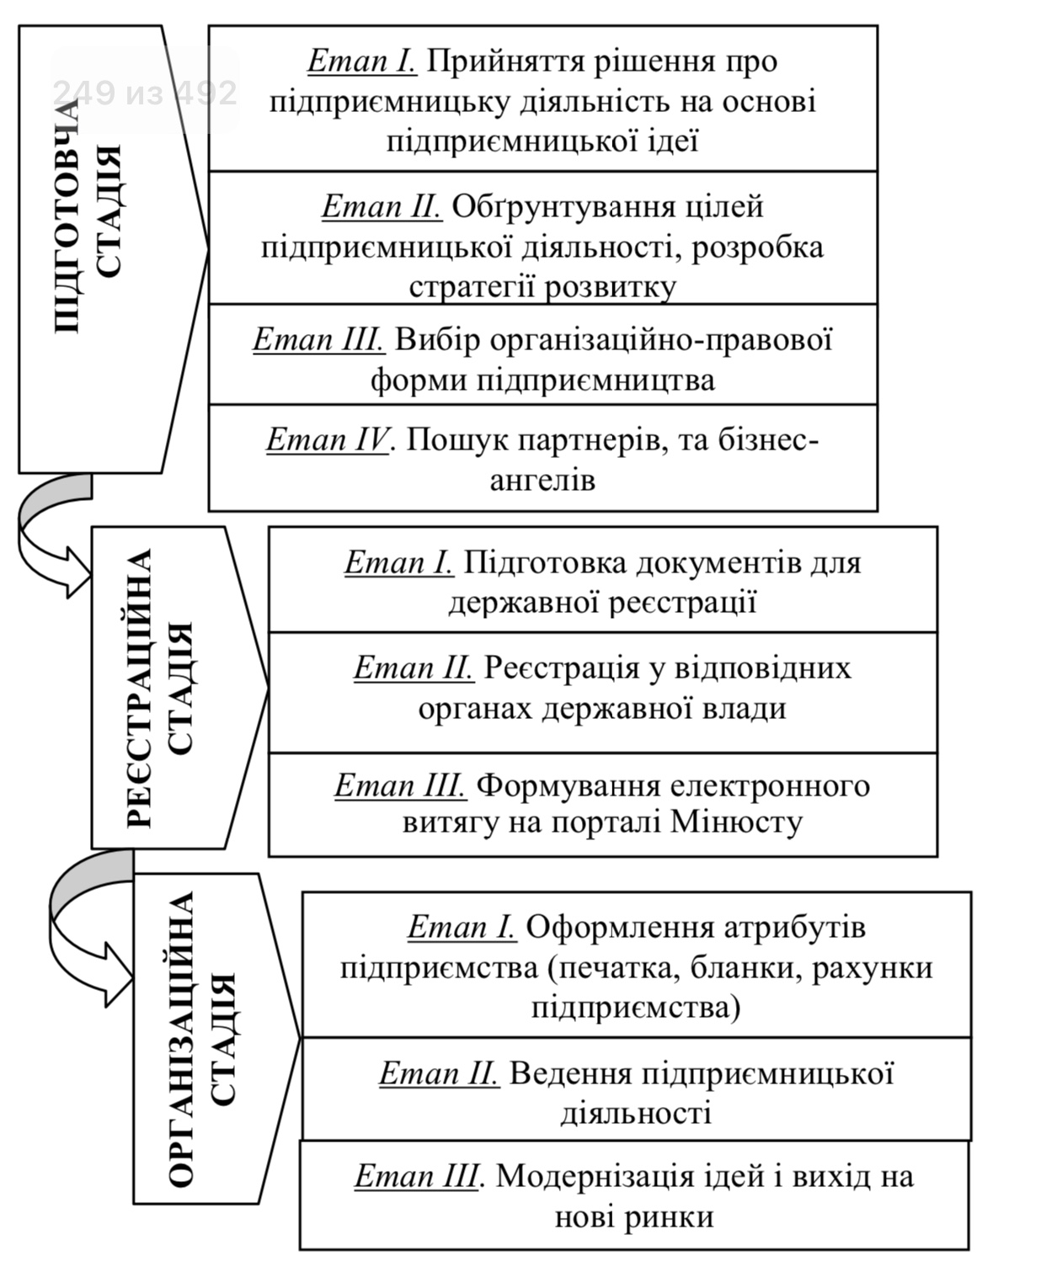

**Рис. 4.1. Процес створення власної справи**

Означені етапи, у свою чергу, містять відповідні завдання, роботи та заходи, покликані забезпечити реалізацію місії створення та функціонування власної справи.

Рішення про підприємницьку діяльність формується на базі підприємницької ідеї та з урахуванням оцінки наявного потенціалу майбутнього підприємця.

**Підприємницька ідея (бізнес-ідея)** – це конкретне цілісне знання про доцільність та можливість займатися певним видом підприємницької діяльності, а також чітке усвідомлення мети такої діяльності, шляхів та засобів її досягнення.

Джерел нових ідей існує дуже багато: публікації, думки бізнесменів, працівників торгівлі, відгуки споживачів, продукція, що випускається конкурентами, науково-дослідницькі розробки. Носієм нових ідей виступає людина, тому якщо вона хоче відкрити власну справу, дуже важливо, щоб ідея відповідала її здібностям, особистим цілісним установкам.

Ідея повинна базуватись на принципі: знайти потребу та задовольнити її. В період заснування, а також в процесі функціонування власної справи власником створюється та постійно поповнюється банк підприємницьких ідей, тобто перелік товарів та послуг, які може виготовляти (надавати) підприємство. Ця робота може мати як поточний, так і перспективний характер.

Ідеї можуть бути різні: реальні та нереальні, дієві та неприбуткові і т.д. Тобто, ідеї різняться залежно від класифікаційних ознак (рис. 4.2).

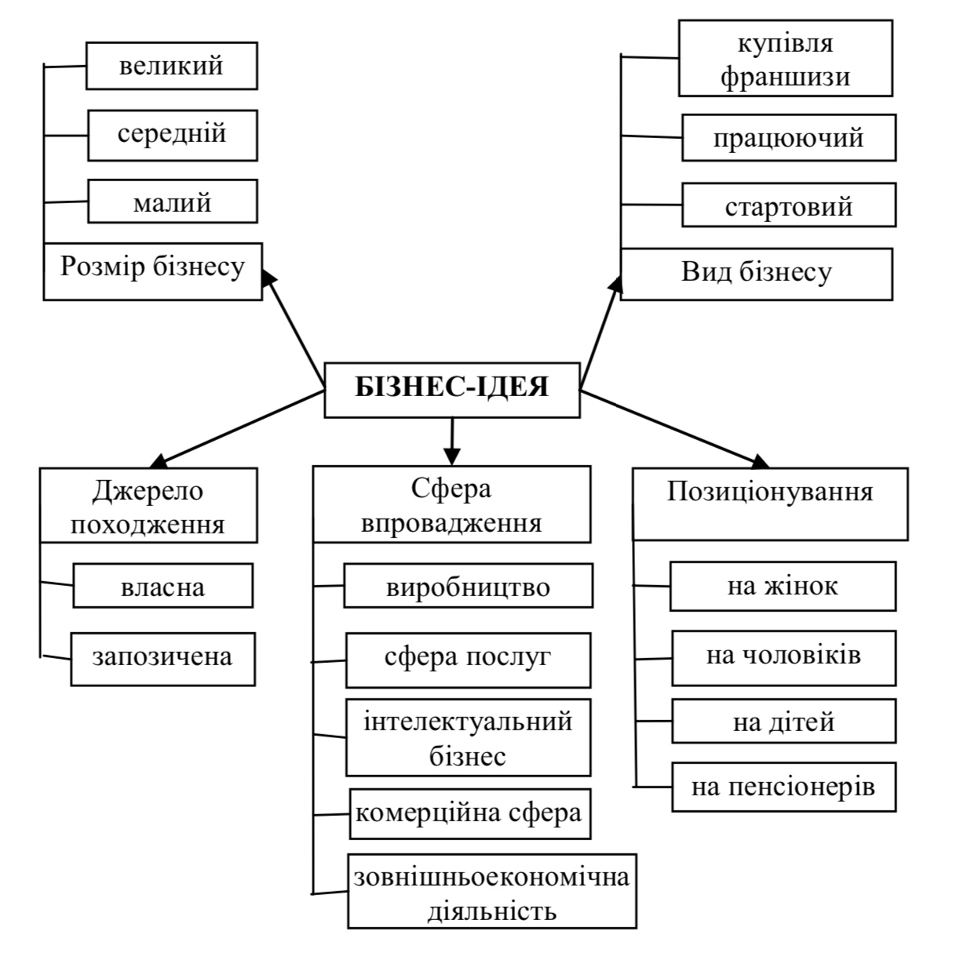

**Рис. 4.2. Класифікація бізнес-ідей**

При виборі ідеї потенційний підприємець може керуватись такими критеріями:

- знання даного виду діяльності та наявність відповідних здібностей підприємця;

- мінімальна потреба у початковому капіталі;

- мінімальний термін отримання результату;

- можливість державної підтримки;

- допустимий ризик та низький рівень конкуренції.

Коли знайдено ідею, починається обґрунтовування цілей підприємницької діяльності та проектування підприємства, при цьому види діяльності повинні сприяти:

* високому рівню рентабельності;
* швидкості окупності проекту;
* можливості продажу продукції у максимальному обсязі;
* найменшому ризику;
* мобільності;
* підтримці з боку авторитетних органів (податкових, фінансових);
* спроможностям та можливостям підприємця.

При виборі місця розташування бізнесу враховують такі фактори як особливості галузі, потенційний ринок, кількість та потужність конкурентів, близькість до джерел постачання та споживачів, транспортна доступність, доступність робочої сили.

Засновнику необхідно визначитись, якими видами підприємницької діяльності він буде займатись, ще до початку процесу реєстрації. В заяві на реєстрацію він повинен буде вказати коди видів діяльності відповідно до державного класифікатора видів економічної діяльності (КВЕД). При цьому треба врахувати, що зайняття деякими видами діяльності потребує отримання ліцензії або патенту.

У правовому відношенні наявна в Україні правова база дозволяє підприємцю вибрати будь-яку організаційно-правову форму засновуваного підприємства з різною формою власності. При цьому варто наголосити, що коли йдеться про створення нових підприємств, передусім мають на увазі малі форми підприємницької діяльності.

Важливо зазначити, що підприємницьку діяльність можна здійснювати й без набуття статусу юридичної особи (індивідуальна трудова діяльність). При виборі певної форми підприємницької діяльності треба враховувати переваги та недоліки кожної форми організації бізнесу та специфіку бізнес-ідеї.

Ідея та вид діяльності взаємопов’язані між собою. Не можна вибрати вид діяльності, не знаючи, чим хочеш зайнятись. У конкретній практиці ідея, як дещо чітко сформоване, виступає видом діяльності, тобто набуває власної форми реалізації.

Проте знайти ідею й визначити вид діяльності – це ще не все, необхідно ще підібрати форму організації підприємства, а для цього слід вирішити такі завдання:

* знайти свою «господарську нішу», тобто місце в навколишньому середовищі;
* встановити спрямованість або спеціалізацію підприємства;
* визначити мету своєї діяльності та накреслити способи її досягнення, тобто виробити стратегію й тактику бізнесу;
* вибрати технологію виробництва;
* провести аналіз й дати оцінку майбутніх споживачів та конкурентів;
* проаналізувати ресурсну сировинну базу;
* вивчити пільги, привілеї, складності, обмеження, перешкоди;
* розробити цінову політику на свою послугу;
* налагодити рекламу.

Важливим етапом створення власного бізнесу є ***формування бізнес-моделі.*** Під бізнес-моделлю слід розуміти концептуальну організаційну та фінансову структуру бізнесу, тобто бізнес-модель поєднує у собі організаційний, фінансовий та процесний підходи до організації функціонування бізнесу.

Формування бізнес-моделі на підприємстві передбачає визначення наступних елементів:

− технологій та властивостей, що мають бути втілені у продукції / послугах;

− споживчих переваг від використання (споживання) продукції / послуг;

− цільових сегментів споживчих ринків;

− доступних каналів надходжень доходів;

− механізмів формування вартості.

Відтак, зазначені аспекти покладаються в основу формування бізнес-моделі на підприємстві та формують її структурні особливості в умовах функціонування конкретного суб’єкта господарювання.

На сьогодні існує значна кількість методик побудови бізнес-моделі, проте однією з найбільш поширених та, на нашу думку, найбільш простих у побудові та сприйнятті є методика Business Model Canvas, запропонована Олександром Остервальдером.

Відповідно до даної методики у бізнес-моделі слід визначити наступні компоненти: сегменти споживачів (customer segments), ціннісна пропозиція (value proposition), канали збуту (channels), відносини із споживачами (customer relationships), ключові ресурси (key resources), ключові види діяльності (key activities), ключові партнери (key partners), грошові потоки / доходи (revenue streams) та структура витрат (сost structure).

Інструментом візуалізації логіки побудови бізнес-моделі є так звана «канва» (шаблон) бізнес-моделі (рис. 4.3).

|  |  |  |  |  |  |
| --- | --- | --- | --- | --- | --- |
| **Ключові партнери / key partners**  Хто є ключовими  партнерами?  Хто є ключовими постачальниками?  Які ресурси надходять від  партнерів?  Які основні дії  здійснюють партнери? | **Ключові види діяльності /**  **key activities**  Яких дій потребують формування і підтримка:  - ціннісної пропозиції (продукту)?  - каналів поширення?  - відносин із споживачами? | **Ціннісна**  **пропозиція / value proposition**  Яка цінність пропонується споживачам?  Які потреби споживачів задовольняються?  Які пробеми допомагає вирішуваи продукт? | | **Відносини із споживачами / customer relationships**  Встановлення яких відносин очікує споживач?  Які відносини зі  споживачами  встановлені? | **Сегменти споживачів / customer segments**  Для кого створюється цінність (продукт)?  Хто є найважливішими споживачами? |
| **Ключові ресурси / key resources**  Яких ресурсів  потребують  формування і  підтримка:  - ціннісної пропозиції (продукту)?  - каналів поширення?  - відносин із споживачами? | **Канали збуту / channels**  Через які канали продукт надходить до  споживача?  Наскільки ці канали інтегровані?  Які з них найбільш економічно ефективні? |
| **Структура витрат / сost structure**  Якими є найважливіші витрати в моделі?  Які ключові ресурси найдорожчі?  Яка ключова діяльність коштує найдорожче? | | | **Джерела доходів / revenue streams**  За що споживачі готові платити?  За що вони фактично платять?  Який вклад кожного грошового потоку в загальний дохід? | | |

Рис. 4.3. «CANVA» (шаблон) бізнес-моделі

«CANVA» є простим та ефективним інструментом формування нової бізнес-моделі, який застосовується багатьма підприємствами для створення стійких конкурентних переваг.

Бізнес-модель Canvas – це чудовий інструмент, який дозволяє зробити опис бізнесу на одній сторінці та виявити слабкі місця або точки росту. Побудована модель надає можливість майбутньому бізнесмену зрозуміти, який продукт він буде пропонувати, хто є його основними споживачами, що потрібно для виробництва та інші важливі питання. Побудова бізнес-моделі передує стадії формування бізнес-плану, адже визначає загальне уявлення про бізнес, на якому, у свою чергу, буде ґрунтуватися подальша розробка бізнес-плану.

Таким чином, проектуючи власне підприємство, маючи ідею та вид діяльності, визначивши форму організації, можна переходити до наступних етапів – написання бізнес-плану та пошуку джерел фінансування бізнес-ідеї.

**4.2. Сутність та структура бізнес-плану.**

Бізнес-план є важливим інструментом управління бізнесом та складним комплексним документом.

***Бізнес-план*** — це письмовий документ, в якому викладено сутність підприємницької ідеї, шляхи й засоби її реалізації, охарактеризовано ринкові, виробничі, організаційні та фінансові аспекти майбутнього бізнесу, а також особливості управління ним.

**Мета розробки бізнес-плану** полягає у формуванні концепції розвитку підприємства (чи реалізації ним підприємницького проекту), яка забезпечує аналіз, оцінку, позиціонування, контроль та регулювання діяльності в умовах невизначеності і динамічності зовнішнього та внутрішнього середовища.

***Структура бізнес-плану*** – це сукупність розділів, що розглядаються у відповідному документі. На сьогодні не існує єдиного шаблону структури бізнес-плану, адже кожен суб’єкт господарювання може мати свої вимоги до змісту та наповнення бізнес-плану. Зокрема, якщо бізнес-план подається на залучення кредиту, банк, в першу чергу, буде зацікавлений у фінансовому та маркетинговому аналізі бізнес-проекту. Натомість для інвестора, крім фінансового та маркетингового плану, цікавими будуть також і виробничий та організаційний плани.

Необхідно зазначити, що вітчизняні методика та методологія формування бізнес-плану багато в чому спираються на зарубіжний досвід, зокрема «Методика розроблення бізнес-плану підприємства» та «Методика розроблення бізнес-плану інвестиційного проекту» повністю ґрунтуються на методиці складання бізнес-плану ЮНІДО, на цій же методиці базується й європейська методика ЄБРР. Тобто можна відзначити, що у цілому методологія бізнес-планування в ЄС та в Україні багато в чому схожа.

Надалі більш детально розглянемо методику структуризації бізнес-плану, запропоновану Організацією Об’єднаних Націй із промислового розвитку (UNIDO), яка є найбільш поширеною у використанні. Відповідно до даної методики виділяють **наступні розділи:**

1. Резюме.

2. Опис підприємства та галузі.

3. Опис проекту та продукції.

4. Маркетинговий план.

5. Виробничий план.

6. Організаційний план.

7. Фінансовий план.

8. Оцінювання та страхування ризиків.

9. Додатки.

Надамо короткий опис ключових розділів бізнес-плану.

**1. Резюме.** Незважаючи на те, що цей розділ структурно є першим, складається він в останню чергу, коли розроблено весь бізнес-план. Резюме за своєю суттю являє собою стислий опис бізнес-проекту та виконує ознайомчі функції. Зокрема, інвестор або кредитор, перш ніж вивчати весь бізнес-план (який може бути доволі об’ємним за змістом), аналізують резюме для того, щоб виявити, чи цікава їм така бізнес-пропозиція в цілому. Якщо ж резюме викликає зацікавленість, інвестор або кредитор аналізують весь бізнес-план.

Отже, резюме має бути стислим (зазвичай одна, максимум дві сторінки) та містити наступну інформацію:

* інформація про суб’єкт бізнесу (існуючий або планований), його назву, організаційно-правову форму господарювання, місце розташування, форму власності та ключових засновників;
* інформація про проект – назва проекту, основна мета проекту, короткий опис продукції / послуг, що є об’єктом бізнес планування, термін реалізації проекту;
* опис ринку, на який орієнтовано реалізацію проекту – географічне розташування ринку (наприклад, ринок України, ринок Східної Європи, ринок Житомирської області тощо), цільовий сегмент споживачів (наприклад, молоді сім’ї з дітьми з середнім рівнем доходу);
* прогнозований обсяг продажу у натуральних та вартісних одиницях (за весь період реалізації проекту та річний);
* команда проекту – керівник проекту та ключові з точки зору реалізації проекту його учасники;
* прогнозні фінансові показники: загальна сума інвестицій, джерела фінансування, термін окупності проекту, економічний результат (чиста приведена вартість) та рентабельність проекту.

Всі подальші розділи бізнес-плану розкривають детально інформацію, наведену в резюме та обґрунтовують розрахунками зазначені показники.

**2. Опис підприємства та галузі.**

Даний розділ має на меті висвітлення інформації про суб’єкт господарювання, який є реципієнтом (отримувачем) фінансування. Структурно складається з двох частин: опису власне суб’єкта бізнесу та галузі, у якій він функціонує (буде функціонувати).

У загальній характеристиці суб’єкта бізнесу доцільно відобразити інформацію:

- назва суб’єкта бізнесу, організаційно-правова форма господарювання, форма власності;

- територіальне розміщення (фактичне або планове) суб’єкта бізнесу;

- основні види діяльності, що складають основу бізнес-ідеї. Відповідні види діяльності доцільно систематизувати за допомогою класифікатора видів економічної діяльності (КВЕД-2010);

- характеристика наявних ресурсів, які будуть залучені до реалізації бізнес-проекту (наприклад, земельна ділянка, обладнання, приміщення, патенти та дозволи, ключовий персонал тощо);

- якщо бізнес-план подається для розширення існуючого бізнесу, наводиться короткий аналіз ключових показників діяльності суб’єкта бізнесу за останні 3-5 років (наприклад, показники прибутковості, ліквідності, фінансової стійкості, обсягів діяльності тощо).

Опис галузі наводиться з двох позицій: з точки зору факторів зовнішнього середовища функціонування бізнесу та з точки зору опису конкуренції на цільовому ринку.

Для оцінки факторів зовнішнього середовища, що визначають умови функціонування суб’єкта бізнесу, доцільно скористатися методикою ***PEST-аналізу***, яка передбачає ідентифікацію рушійних сил макросередовища, поділ їх за визначеними групами та оцінювання характеру впливу. Результатом проведеного аналізу є згруповані у чотири основні групи фактори зовнішнього середовища (політичні, економічні, соціальні, технологічні), що формують найбільш вагомий вплив на бізнес-проект. Дослідження факторів зовнішнього середовища є необхідним з точки зору визначення умов, у яких функціонуватиме та розвиватиметься бізнес.

Для опису конкуренції на цільовому ринку доцільно визначити основних конкурентів та проаналізувати їх з точки зору слабких та сильних сторін.

Важливим критерієм оцінювання конкурентів є також визначення їхньої ринкової частки, проте часто така інформація не є доступною, тому можливим є опис конкурентів з точки зору продукції / послуг, а також конкурентних переваг. Оцінка сильних та слабких сторін конкурентів є важливою для формування подальшої стратегії розвитку бізнесу, визначення способів та методів боротьби з конкурентами за відповідну ринкову частку.

В якості узагальнення даного розділу доцільно сформувати ключові фактори успіху бізнес-проекту, тобто ті його сильні сторони, які нададуть можливість успішно конкурувати, завоювати цільову частку ринку та забезпечити відповідні обсяги реалізації.

**3. Опис проекту та продукції.**

В даному розділі доцільно навести загальну характеристику проекту, а саме:

- назву та основну мету проекту;

- ключові завдання проекту;

- термін реалізації проекту.

Ключові завдання проекту можна представити у формі дерева цілей у графічній або текстовій інтерпретації.

Дерево цілей – це інструмент управління бізнесом, що передбачає декомпозицію цілей та завдань, спрямованих на досягнення певної мети, в ієрархічному порядку.

Опис продукції проекту передбачає:

- наведення основної продукції / послуг, що формують об’єкт господарської діяльності;

- визначення основних характеристик, притаманних даному виду продукції / послуг;

- відображення асортименту продукції / послуг, які планується виробляти / надавати;

- оцінку унікальності продукту та його привабливості для потенційних споживачів;

- переваги / недоліки продукту порівняно із основними конкурентами;

- опис життєвого циклу продукту, у випадку, якщо життєвий цикл має сильний вплив на особливості виробництва та реалізації (наприклад, техніка, котра швидко застаріває внаслідок досягнень науково-технічного прогресу).

**4. Маркетинговий план.**

Маркетинговий план має на меті охарактеризувати особливості збуту та просування продукції. У маркетинговому плані доцільно в першу чергу визначити цільовий сегмент ринку з огляду на особливості продукції / послуг проекту. Для визначення цільового сегменту можна скористатися табличною формою (табл.).

Таблиця

Сегментація ринку для бізнесу

|  |  |  |
| --- | --- | --- |
| **Групи критеріїв сегментації** | **Критерії сегментації** | **Параметри критеріїв** |
| 1. Демографічні | 1.1. Вік | до 18 р., 19-35 р., старші за 35 р., тощо |
| 1.2. Національність | українці, поляки, тощо |
| 2. Соціально-економічні | 2.1. Доходи | з високим, середнім або низьким рівнем доходів |
| 3. Географічне положення | 3.1. Країна | Україна, Польща, США тощо |
| 3.2. Регіон | Житомирська область, Рівненська область, Східна Європа тощо |
| 4. Характеристики поведінки споживачів | 4.1. Потреба | Для особистого споживання, для робочих потреб, для бізнесу тощо |
| 4.2. Мотиви купівлі | Для задоволення базових потреб, для задоволення статус-них потреб тощо |
| 5. …. | 5.1. …. | …. |

Варто відзначити, що бізнес може бути орієнтований на декілька сегментів. У такому випадку слід визначити основні цільові сегменти та коротко охарактеризувати відмінності між ними.

Наступний важливий аспект, що має бути відображений у маркетинговому плані, – прогнозний обсяг продажів з відповідним рівнем деталізації. Найчастіше для першого року реалізації бізнес-проекту прогнозні обсяги реалізації відображають із розбивкою по місяцях, для наступних періодів – в розрізі років реалізації проекту.

Крім цільового сегменту та прогнозних обсягів реалізації у маркетинговому плані також необхідно відобразити наступні моменти:

* цінова політика – методи ціноутворення, що плануються до використання (у випадку, якщо бізнес планується здійснювати на різних сегментах, між якими існують суттєві відмінності, цінова політика та інші аспекти маркетингової політики визначаються окремо для кожного сегменту); система знижок та програми лояльності; особливості надання товарного кредиту тощо;
* методи реалізації продукції (збутова політика) – яким чином планується здійснювати збут продукції / надання послуг (через власну торговельну мережу, авторизованих партнерів, посередників тощо);
* методи просування продукції та стимулювання продажів (комунікаційна політика) – яким чином планується привернути увагу потенційних споживачів до продукту; рекламна політика (джерела та засоби реклами, інформаційний зміст реклами); участь у акціях тощо;
* післяпродажне обслуговування – наявність сервісу, служб підтримки, гарантійного обслуговування тощо.

**5. Виробничий план.**

У даному розділі бізнес-плану визначаються:

* планові обсяги виробництва на підставі складеного прогнозу обсягів реалізації;
* опис технологічного процесу виготовлення продукції / надання послуг в розрізі основних його етапів;
* визначена на підставі планових обсягів виробництва та технологічного процесу потреба у виробничих ресурсах (обладнанні, сировині та матеріалах, виробничому персоналі тощо).

Крім того, у даному розділі може бути наведений перелік основних постачальників, з якими планується укласти договори на купівлю обладнання, постачання матеріальних ресурсів тощо.

**6. Організаційний план** присвячено визначенню організаційної структури управління суб’єктом бізнесу (сукупності підрозділів та взаємозв’язків між ними). Відповідно до сформованої структури, планових обсягів виробництва та інших потреб у персоналі встановлюється планова чисельність працівників в цілому (з урахуванням спеціалістів, управлінців тощо).

Також у даному розділі можуть бути наведені ключові кваліфікаційні вимоги до критичних з точки зору реалізації проекту працівників (наприклад, директора, технолога, головного інженера тощо). Якщо персонал вже частково або повністю сформовано, наводяться фактичні кваліфікаційні характеристики критичних працівників.

В організаційному плані також обґрунтовується обрана організаційно-правова форма господарювання, визначається форма власності. Якщо бізнес-план подається на розгляд інвестору, то у даному розділі доцільно навести права (у т.ч. майнові), обов’язки та повноваження потенційного інвестора.

**7. Фінансовий план** є одним з найбільш важливих розділів бізнес-плану, оскільки саме в даному розділі наводяться розрахунки, що підтверджують ефективність бізнес-проекту. Зазвичай, у фінансовому плані знаходить своє відображення наступна інформація:

* загальний обсяг інвестицій, необхідних для реалізації бізнес-проекту, джерела формування коштів із визначеними частками у випадку співфінансування;
* планові доходи (визначені на основі прогнозних обсягів реалізації) та витрати (в т.ч. з розбивкою на капітальні (власне інвестиції) та поточні витрати, необхідні для функціонування бізнесу) по періодам реалізації проекту;
* обґрунтування беззбиткового обсягу виробництва / реалізації та порівняння його із плановими показниками доходності;
* розрахунок показників оцінки ефективності бізнес-проекту (в т.ч. період окупності, рентабельність інвестицій тощо).

Підсумком фінансового плану є висновок щодо ефективності бізнес-проекту, періоду його окупності та основних результатів для ініціаторів проекту, інвесторів та / або кредиторів.

**8. Оцінювання та страхування ризиків.**

Будь-яка бізнес-діяльність нерозривно пов’язана із ризиком. Відтак, перш ніж розпочинати діяльність, варто ідентифікувати та оцінити існуючі ризики. Даний розділ є також важливим для інвестора, оскільки детальний опис потенційних ризиків свідчить про обізнаність ініціатора проекту зі сферою його реалізації, а отже, свідчить на користь його спроможності до втілення бізнес-ідеї у життя. При оцінюванні ризиків доцільно використати попередньо зібрану інформацію щодо стану та тенденцій зміни факторів зовнішнього середовища, діяльності конкурентів, можливостей реалізації форс-мажорних обставин.

Найкращим є варіант з кількісною оцінкою ризиків, проте процедура кількісної оцінки є досить складною та потребує значного інформаційного забезпечення. Таким чином, при розробці бізнес-плану достатньо буде у даному розділі висвітлити описову характеристику потенційних ризиків та розробити заходи щодо запобігання ризикам або щодо подолання можливих негативних наслідків їх реалізації.

Результати проведеного аналізу потенційних ризиків можливо висвітлити у табличній формі (табл.).

Таблиця

Приклад висвітлення інформації про ризики бізнес-проекту

|  |  |
| --- | --- |
| **Види ризиків** | **Заходи зменшення впливу ризиків** |
| 1. Ризик псування майна внаслідок крадіжки, пожежі тощо | 1.1. Укладання страхового полісу з відшкодуванням вартості майна  1.2. Формування служби охорони на підприємстві  1.3. Дотримання правил пожежної безпеки та забезпечення наявності засобів пожежогасіння |
| 2. ….. | 2.1. …. |

Найбільш вагомі ризики доцільно також описати більш детально.

**9. Додатки.** Даний розділ є необов’язковим, оскільки містить додаткову інформацію. Зазвичай у додатки включають усю важливу інформацію, яка не увійшла до основної частини бізнес-плану, проте свідчить на користь проекту або доповнює основний зміст. Наприклад, у додатках можливо розмістити звітність підприємства за попередні періоди (якщо бізнес-план подається на розширення існуючого бізнесу), резюме критичних учасників проекту, копії авторських свідоцтв, патентів, відгуків кредиторів, договорів з потенційними постачальниками та / або споживачами тощо.

Важливим компонентом бізнес-плану також є ***меморандум про конфіденційність***, який, зазвичай, розміщується на або одразу після титульної сторінки. Меморандум про конфіденційність містить вимогу про нерозголошення інформації, наведеної у бізнес-плані, та є своєрідним засобом захисту бізнесмена від крадіжки його ідей.

**4.3. Способи входження в бізнес.**

Сформована ідея може бути не тільки власною, але і запозиченою. Тому для реалізації ідеї в першому випадку створюється нове підприємство, а в іншому – можна купити вже існуючий бізнес. І в обох випадках існує безліч підходів. Традиційно можна виділити наступні основні способи входження у бізнес.

- створення нового підприємства «з нуля»;

- придбання існуючого бізнесу;

- придбання франшизи.

Розглянемо особливості кожного з них.

**Створення нового підприємства «з нуля»** відповідно до індивідуальних схильностей, уподобань майбутнього підприємця та особливості ідеї бізнесу. Більшість засновників власних фірм вже мають досвід практичної роботи в малих фірмах і вважають, що запорукою їхнього успіху є: по-перше, вміння робити абсолютно звичайні речі, а, по-друге, вміло використовувати налагоджені професійні зв'язки. Переваги та недоліки створення нового підприємства «з нуля» наведено у таблиці:

Таблиця

Порівняльний аналіз створення нового підприємства

|  |  |
| --- | --- |
| **Переваги створення нового підприємства** | **Недоліки створення нового підприємства** |
| Можливість будувати бізнес відповідно до ідей і планів самого підприємця | Ємність ринку може бути недостатньою для продукції нової фірми |
| Відсутність ризику отримати фірму з поганою репутацією | Відносно високі витрати на придбання нового обладнання |
| Оригінальність ідеї бізнесу потребує створення нового підприємства | Відсутність «ім’я» у момент виходу на ринок (споживачі рідко коли вирішуються відразу купувати товари нової невідомої фірми) |
| Особливості розташування бізнесу |

При створенні власного бізнесу «з нуля» підприємці враховують наступне:

- вивчення і використання досвіду аналогічного бізнесу;

- наявність професіоналізму в обраній сфері діяльності;

- економічна обґрунтованість доцільності створення нового бізнесу.

**Придбання існуючого бізнесу**.

Другим поширеним способом відкриття бізнесу, який починає в Україні широко використовуватися в останні роки, є придбання існуючого бізнесу, тобто підприємець знаходить фірму з певними характеристиками і купує її. Таким чином, для реалізації власного бізнесу, зокрема і власної ідеї, необов'язково створювати підприємство «з нуля» – можна придбати вже існуючий на ринку реально діючий бізнес. Такий спосіб входження у бізнес може значно зменшити ризик підприємницького починання. У таблиці 4.2 подано переваги й недоліки такого способу входження в бізнес.

Таблиця 4.2

Порівняльний аналіз придбання існуючого бізнесу

|  |  |
| --- | --- |
| **Можливі переваги придбання існуючого бізнесу** | **Можливі ризики, пов’язані з придбанням існуючого бізнесу** |
| Дозволяє отримати негайне джерело прибутку | Покупець може придбати погано працюючу фірму |
| Існуючий бізнес має найбільш вигідне місце розташування | Можлива ситуація, при якій важко змінити налагоджений на фірмі бізнес |
| Існуючий бізнес має вже сформований колектив робітників, контингент постачальників, налагоджені ділові зв’язки | Місце розташування фірми може бути невідповідним у майбутньому, наприклад у зв’язку з необхідністю розширення бізнесу |
| Результативність та ефективність діяльності фірми | Придбаний бізнес може бути неприбутковим |
| Ціна, за якою купується фірма, може бути нижче від витрат на створення аналогічної | Покупець може заплатити за фірму занадто дорого |
| Полегшується процес фінансування фірми, тому що гарантією для кредиторів виступають уже існуючі активи | Можна успадкувати вороже ставлення до фірми |

Купівля існуючого бізнесу передбачає ретельну об'єктивну і суб'єктивну оцінку: власних цілей підприємця і покупця; підприємства, яке купується, і умов його продажу; можливих наслідків придбання бізнесу.

Успіх будь-якого придбання підприємства залежить головним чином від самого підприємця – від того, як він продумав, як реалізував угоду, як реорганізував виробничий процес на фірмі. На першому етапі підприємець повинен скласти список підприємств, які продаються. За кожним з цих підприємств складається довідка, яка містить відомості про систему управління, продукти й послуги, фінансовий стан, організацію виробничого процесу, кадрову ситуацію. Підприємства, які пройшли перший етап відбору, у подальшому аналізуються більш детально.

Здійснюючи покупку існуючого бізнесу необхідно враховувати наступне:

- вивчити й проаналізувати переваги та недоліки придбання існуючого бізнесу;

- оцінити ринкові перспективи бізнесу, який планується придбати;

- оцінити нематеріальні активи;

- провести оцінку ринкову вартість обраного бізнесу;

- залучити спеціалістів (адвокатів, юристів, оцінщиків, аудиторів);

- знати як можна захиститися від безчесного продавця.

**Придбання франшизи.** Ще однією альтернативою входження в бізнес є придбання ***франчайзи***, тобто ліцензії, яка дає індивідуальному підприємцеві (фірмі) право на продаж (виробництво, здійснення певної діяльності) товарів чи послуг великої фірми, які вже добре відомі споживачам.

*Одержувачі франшизи* – унікальний гібрид боса й службовця. Підприємець володіє і управляє справою по франшизі, але при цьому він також повинен слідувати системі і вказівкам франчайзера з ведення та вдосконалення бізнесу. Однак франчайзинговий бізнес може бути особливо корисний починаючим підприємцям, оскільки вони отримують можливість різноманітної підтримки з боку франчайзера в практичному веденні бізнесу.

У широкому розумінні **франчайзинг** (franchising) – це метод ведення бізнесу, заснований на довгострокових відносинах між двома сторонами. В основі таких відносин лежить франчайза тобто ліцензія на право використання імені бізнесу широко відомої компанії. За користуванням цим правом покупець франчайзи (ліцензіат) виплачує відомій компанії, яка продає франчайзу (ліцензіару), початковий внесок, а в подальшому щомісячні платежі.

**Франшиза** – це повна бізнес-система, яку франчайзер продає франчайзі. Іншою назвою для подібної системи служить франчайзінговий пакет, що зазвичай містить посібники з ведення робіт й інші важливі матеріали, що належать франчайзеру.

У франчайзингу беруть участь дві групи бізнесменів. Перша група – це ті, хто надає це право (франшизу) – франчайзер (ліцензіар), а друга група – це франчайзі (ліцензіат), це ті, які купують право на ведення бізнесу (франшизу) під ім'ям або торговою маркою.

Існують різноманітні типи франчайзингу:

- ***Товарний франчайзинг*** (франчайза на продаж товару) – передбачає, що франчайзі (ліцензіат) отримує лише право на продаж товарів фірми-ліцензіара з її торговою маркою або товарним знаком. У цьому випадку франчайзі купує у франчайзера товари й після цього перепродає їх від імені франчайзера.

- ***Виробничий франчайзинг*** (франчайза на виробництво товарів) – у цьому випадку фірма, що володіє технологією виготовлення якогось продукту – франчайзер (ліцензіар), продає заводам – ліцензіатам сировину для виготовлення продукції. Дрібна фірма тут не просто виступає під торговою маркою франчайзера і реалізує його продукцію та послуги, але і включається у повний цикл господарської діяльності великої корпорації, виконуючи рівні з нею вимоги технологічного процесу, якості, навчання персоналу, виконання плану продажу, оперативної звітності.

- ***Діловий франчайзинг чи франчайзинг бізнес-формату*** (франчайзинг на вид діяльності) – полягає у залученні малого підприємства в повний виробничо-господарський цикл великої корпорації. Ледь не самий популярний вид франчайзингу, при якому провідна фірма продає ліцензію приватним фірмам чи компаніям на право відкриття власної фірми з продажу продуктів і послуг під ім'ям франчайзера (наприклад, прокат і побутове обслуговування, ділові і професійні послуги бізнесу і населенню, магазини або мережі кафе, готелів).

Таким чином, діловий франчайзинг означає, що ліцензіат отримує право на створення власної фірми з використанням найменування фірми-ліцензіара і обов'язковим збереженням профілю її діяльності. Наразі виділяються ще два види франчайзингу: корпоративний та конверсійний.

***Корпоративний франчайзинг*** – сучасна форма організації франчайзингового бізнесу, при якій ліцензіат оперує не окремим підприємством, а мережею франшизних підприємств з використанням найманих менеджерів. ***Конверсійний франчайзинг*** – спосіб розширення франшизної мережі, при якому діюче самостійне підприємство переходить на роботу за договором франчайзингу і приєднується до системи франшизних підприємств, що працюють під контролем одного ліцензіата.

*Переваги франчайзингу для франчайзі* (ліцензіатів) є великими, особливо це має велике значення для підприємців які тільки розпочинають свій бізнес і не мають жодного досвіду в ньому. Перелік основних з них наведено нижче.

1. Навчання менеджменту та консультаційна допомога. Франчайзер, як правило, проводить спеціалізовану підготовку ліцензіатів щодо ключових аспектів менеджменту: кадрова політика; управління запасами; контроль якості; реклама і збут товарів; аналіз фінансового стану та ін. Крім того, франчайзі може в будь-який момент отримати від ліцензіара кваліфіковану консультаційну допомогу з питань управління бізнесом.

2. Бізнес під відомим товарним знаком. Разом із франчайзой купується і репутація ліцензіара, його визнання споживачами.

3. Гарантія якості товарів і послуг. Рівень якості товарів (послуг) ліцензіата визначає репутацію фірми-ліцензіара. Тому збереження високої якості товарів (послуг) є найважливішим елементом франчайзингової системи.

4. Широкомасштабні рекламні кампанії. Кожному окремому ліцензіату не під силу організувати широку рекламну кампанію. Тому вона організовується і проводиться фірмою-ліцензіаром, але фінансується спільно всіма ліцензіатами.

5. Фінансова підтримка. Фінансова підтримка франчайзі виражається в наданні допомоги у наступному: у пошуку джерел початкового фінансування; у виборі приміщення для фірми-ліцензіата та проведенні переговорів за його оренду; в управлінні фінансовою діяльністю фірми-ліцензіата; у налагодженні контактів з фінансовими установами, постачальниками та іншими партнерами/

6. Франчайзинг зменшує ризик підприємницької діяльності. Тому ліцензіат з більшою ймовірністю, ніж самостійно підприємець-початківець, може розраховувати на отримання кредиту в банку.

7. Територіальний протекціонізм. Фірма-ліцензіат разом із франчайзой отримує виняткові права на розповсюдження даних товарів (послуг) на заздалегідь певній, обмеженій території.

Наведемо основні *недоліки франчайзингу для франчайзі* (ліцензіатів).

1. Часткова втрата свободи. Потенційний франчайзі повинен ретельно дотримуватися правил та інструкції, встановлені ліцензіаром.

2. Франчайзингові платежі. За зменшення ризику діяльності необхідно платити. Усі переваги, які мають ліцензіати, повинні бути оплачені. Кількість і розміри таких платежів істотно впливають на рентабельність бізнесу ліцензіата.

3. Стандартизація діяльності. Ліцензіар потребує обов'язкового дотримання операційних стандартів діяльності на фірмі ліцензіата. Відповідність стандартам, зазвичай, забезпечується періодичними інспекціями ліцензіара.

4. Обмежені продуктові лінії. У більшості випадків договір франчайзингу передбачає, що ліцензіат повинен продавати (виробляти) тільки такі товари (послуги), які схвалені ліцензіаром.

**4.4. Початковий капітал та джерела його формування.**

Засновуючи власну справу, підприємець постає перед проблемою пошуку початкового (стартового) капіталу.

Початковий капітал – це сума коштів, необхідних для започаткування справи.

Одній з найважливіших причин невдач в підприємництві є недостатність стартового капіталу. Отже, майбутньому підприємцю необхідно провести детальні розрахунки для того, щоб оцінити фінансові потреби в процесі заснування та функціонування бізнесу. Всі необхідні розрахунки проводяться під час бізнес-планування та відображаються в бізнес-плані. Величина мінімального капіталу, необхідного для започаткування справи, залежить від виду діяльності.

Взагалі до складу витрат на заснування справи входять:

* витрати на реєстрацію (можуть включати оплату послуг посередника);
* витрати на оформлення атрибутів фірми;
* оренда, купівля або будівництво приміщення, при необхідності - перепроектування приміщення;
* плата за отримання ліцензії, патенту, інших дозвільних документів;
* купівля або оренда виробничого обладнання, інструменту, технології;
* купівля запасу сировини, матеріалів;
* купівля інвентарю (меблі), офісного обладнання (комп’ютерна техніка, засоби комунікації), програмного забезпечення;
* витрати на персонал (пошук, найм, навчання);
* витрати на рекламу та маркетингові дослідження.

Потреба підприємця в певному обсязі капіталу залежить, насамперед, від стратегічних планів самого підприємця і від його підприємницької ідеї. Крім того, існують як капіталомісткі галузі, так і такі, що не потребують великих вкладень капіталу. Під час формування початкового капіталу доцільно враховувати можливі альтернативні варіанти перебігу подій (песимістичний, оптимістичний, найбільш реальний).

Джерела формування початкового капіталу залежать від обраної організаційно-правової форми господарювання, виду діяльності. Підприємець має проаналізувати всі можливі варіанти формування первісного капіталу:

* **Залучення власних коштів або майна.** За експертними оцінками, понад 20% малих підприємств функціонують безпосередньо у помешканні власника. Зокрема, використання власних коштів є найменш ризикованим з точки зору відповідальності перед сторонніми кредиторами та фінансових ризиків. Крім того, за використання власних коштів фактично відсутня плата, що здешевлює залучення фінансових ресурсів.
* **Отримання кредиту.** Для малих підприємств є можливість взяти участь в Державній програмі «Доступні кредити 5-7-9%», яка розпочалась у 2019 року та спрямована на розвиток малого підприємництва в Україні (більше інформації за посиланням: https://5-7-9.gov.ua.). Взагалі, ця Державна програма та запроваджені заходи спрямовані на створення та збереження вже існуючих робочих місць, що вирішує нагальну соціально-економічну проблему в суспільстві й є важливим в умовах зниження виробництва.

*Основними критеріями участі у Державній програмі «Доступні кредити 5-7-9%» є:*

* заявник має бути зареєстрований як юридична особа приватного права або фізична особа-підприємець;
* середня кількість працівників на момент подачі заявки не може перевищувати 50 осіб;
* розмір державної підтримки за Програмою не дубе вище еквіваленту 200000 євро;
* кредит може бути спрямований на інвестиційні цілі та інші критерії.

Велику роль у кредитуванні українського бізнесу відіграють міжнародні фінансові організації. Однак залучити фінансування від цих організацій досить складний і тривалий процес, в результаті якого можна отримати значні суми під відповідний проект за порівняно невисокі відсотки.

Список міжнародних організацій, що працюють в Україні в цьому напрямку, представлений нижче:

1) Європейська програма підтримки малого та середнього бізнесу COSME.

COSME – це програма підтримки, яка включає набір тематичних проектів і програм, що діють в період з 2014 по 2020 рік, із загальним бюджетом €2,3 млрд. Є 25 підпрограм, які класифікуються за трьома напрямками: нові виходи на зовнішні ринки, підвищення конкурентоспроможності та формування культури ведення бізнесу. У програмах COSME мають змогу брати участь представники малого та середнього бізнесу, громадські організації, агенції регіонального розвитку, бізнес-асоціації, державні органи та навчальні заклади.

2) Програми від Європейського банку реконструкції та розвитку: від залучення експертів-консультантів до надання грантів.

Європейський банк реконструкції та розвитку підтримує підприємців, в різних галузях промисловості, таких як: виробництво продуктів харчування та напоїв, оптова та роздрібна торгівля, будівництво і машинобудування. Гранти видають на діяльність, пов'язану з розвитком бізнесу, таких як: ІТ-консалтинг, маркетингові ініціативи, перехід на європейські стандарти звітності, вихід на зовнішні ринки. Головну увагу приділяють розвитку бізнесу в регіонах - 65 % проектів реалізовуються за межами Києва. ЄБРР виділяє гранти підприємствам зі штатом меншим ніж 250 осіб, період діяльності яких не перевищує 2 років.

3) Німецько-український фонд надає програми мікрокредитування та кредитування пріоритетних галузей.

Мікрокредитування - це програма для фізичних осіб, мікропідприємств, малих і середніх підприємств. Фінансуються сфери виробництва, послуг, сільського господарства і торгівлі. Суми кредитів дорівнюють від €25 до €250 тис. терміном на 3-5 років.

Програма кредитування пріоритетних галузей – це фінансування та пільгові умови для сільського господарства, рибництва, харчової промисловості, розвитку малих готелів, зеленого туризму, ресторанного бізнесу, легкої промисловості, проектів з енергоефективності та енергозбереження, а також проектів по збільшенню продуктивності праці та створення робочих місць у слаборозвинених і депресивних регіонах. Згідно з цією програмою видаються кредити від €100 тис. до €300 тис.

4) USAID кредитує аграріїв України через кредитні спілки. Агентство США з міжнародного розвитку (USAID) розробило проект кредитування українських аграріїв, програмаякогорозрахована на період з 2016 по 2020 рік. Але USAID відповідаєлише за фінансування проекту, а його реалізацією займається Всесвітня рада кредитних спілок (WOCCU). За даними статистики Нац. ком. фін. послуг, цього року кількість членів кредитних спілок в Україні скоротилася на 13% —до 674,1 тис. осіб. За кількістю учасників лідирують спілки Львівської області (110,7 тис. осіб), за розміром активів -союзи Києва та Київської області (576,7 млн.грн.).

Про офіційну статистику проєктів, які реально втілюються в Україні в рамках дії цих організацій більше представлено на державному порталі: https://proifi.gov.ua/?p=index.

Стосовно українських банків, то українські банки пропонують підприємцям кредити під заставу або поручительство. Для отримання кредиту банк потрібно переконати в стабільності бізнесу, зазвичай для цього надають заставу. Найбільш популярними запитами серед підприємців є кредити на поповнення обігових коштів, на придбання обладнання, техніки та нерухомості. А найбільш перспективною галуззю для інвестування є аграрна галузь.

* **Інвестування.** Інвестиції є важливим джерелом фінансування бізнесу, особливо на початкових стадіях. Водночас, пошук інвестора може стати складним завданням. Слід визначитинаступні можливі шляхи пошуку інвестора:

- представлення свого продукту **на спеціалізованих ярмарках і виставках**;

**- залучення коштів бізнес-ангелів** — фізичних осіб, які професійно або на аматорському рівні (мода, авантюризм, бажання набути досвіду, бути причетним до інноваційного процесу) вкладають кошти в бізнес-ідеї. Існує багато платформ, де можна знайти «свого» бізнес-ангела, а саме:

* В Україні діє платформа https://startup.ua, де можна знайти свого приватного інвестора.
* Група директорів компаній, які підтримують високотехнологічні компанії на ранніх стадіях: <https://www.bandangels.com>.
* HPA (HydeParkAngels) – це чиказька група венчурного капіталу, яка орієнтована саме на ангельське інвестування: https://hydeparkangels.com.

Можна виділити 3 основні кроки по залученню бізнес-ангелу:

1. Визначаємось з унікальною ідеєю.
2. Пишемо бізнес-план.
3. Якнайкраще презентуємо наш проєкт перед потенційними інвесторами.

**- венчурне інвестування** – інвестування коштів великих компаній, банків, страхових, пенсійних та інших фондів у новостворені інноваційні фірми, що мають значний потенціал зростання і реалізують інноваційні проекти з високим рівнем ризику (наприклад, вітчизняний венчурний фонд WannaBiz);

* **Грантове фінансування.** Зазначене джерело передбачає залучення коштів на безповоротній основі за цільовими програмами розвитку. Особливості грантового фінансування полягають у наступному:

‒ наявність «вікон» ‒ зазвичай, конкурси на надання фінансування мають чітку часову визначеність (дата початку конкурсу, дата закінчення прийому заявок, дата видачі фінансування);

‒ наявність конкурсу – фінансування, зазвичай, є обмеженим, у той час як кількість претендентів на нього може бути великою;

‒ необхідність відповідати визначеним вимогам – кожен конкурс має свої вимоги до потенційних реципієнтів фінансування;

‒ наявність чіткої системи звітування – кошти надаються на безповоротній основі, проте найчастіше донор вимагає звіту про цільове їх використання.

Участь у будь-якому конкурсі, навіть за наявності тільки бізнес-ідеї, є певним тестуванням на її життєздатність та можливістю одержання консультативної допомоги від бізнес-експертів і гіпотетичних інвесторів.

* **Краудфандинг –** це спосіб залучити кошти для росту і розвитку проекту, ініціативи, підприємства або програми за рахунок внесків від великої кількості сторонніх осіб, які можуть бути не пов’язані ані з самим проєктом, ані з професійним бізнес-інвестуванням. Для засновника це безризикові кошти, оскільки залучаються вони на доброчинній основі від небайдужих до можливого проєкту людей.

У сучасному світі кошти збираються переважно на онлайн-платформах, а за внесок доброчинці отримують винагороду – якісь пам’ятні речі, або сертифікат на майбутній продукт, якщо його вдасться виготовити.

Краудфандингові кошти крім фінансової допомоги означають моральну підтримку для підприємця. Гроші не потрібно повертати. Але необхідно ефективно використати, щоб не змарнувати довіру людей.

Більш детальна інформація про краудфандинг: https://buduysvoe.com/publications/kraudfandyng-shcho-ce-take-i-yak-vin-pracyuye-v-ukrayini.

Підприємець може обрати кілька різних прийнятних джерел в залежності від власного фінансового стану, об’єкта вкладень та допустимого ризику. Одне з найпоширеніших джерел – отримання кредиту. Коли підприємець вперше звертається до кредитора із заявкою про надання кредиту, він повинний представити плановані фінансові показники і комплексний, обґрунтований бізнес-план, що включає цілі здійснюваної підприємницької діяльності, опис ділового досвіду, досвіду і здібностей до управління, а також кваліфікації ключового персоналу. Перш ніж отримувати кредит, слід поставити собі три питання: Як я буду використовувати кредит? Якого об’єму позикових засобів дійсно потребую? Яким чином буду повертати кредит? Питання, що краще: придбати майно або узяти в лізинг, має бути дуже ретельно зважено. Лізинг не зв’язує наявні кошти, але його недоліком є те, що лізингоодержувач не може перепродати або удосконалити устаткування до тих пір, поки повністю не викупить його. Для прийняття рішення потрібне зіставлення альтернатив і аналіз витрат.

За допомогою різних джерел утворюється початковий капітал підприємства або так званий статутний капітал. Статутний (складений, зареєстрований) капітал створюється внесенням вкладів засновниками (учасниками). Вкладом до статутного (складеного) капіталу можуть бути гроші, цінні папери, інші речі або майнові чи інші відчужувані права, що мають грошову оцінку (будівлі, споруди, обладнання та інші матеріальні цінності; кошти засновників; усі види майнових прав -на користування землею та іншими природними ресурсами, різними майновими об’єктами, а також на використання винаходів, «ноу-хау» тощо). Забороняється використовувати для формування статутного (складеного) капіталу господарського товариства бюджетні кошти, кошти, одержані в кредит та під заставу, векселі, майно державних (комунальних) підприємств, яке не підлягає приватизації. Грошова оцінка вкладу учасника господарського товариства здійснюється за згодою учасників товариства, може проводитись незалежна оцінка.

Строки, розмір, порядок внесення та оцінка вкладів кожного засновника (учасника) до статутного капіталу обумовлюються в установчих документах. Для акціонерного товариства законодавством визначений мінімальний обсяг статутного капіталу – сума еквівалентна 200 мінімальним заробітним платам (відповідно до ставки на момент його створення). Розміри статутних капіталів ТОВ, ТДВ та командитних підприємств не обмежуються. Статутний капітал може поповнюватися за рахунок прибутку від господарської діяльності підприємства, а в разі потреби також додаткових вкладів учасників або випуску нових (збільшення номінальної вартості) акцій. Можливе також зменшення статутного капіталу товариства при виплаті вартості частки майна учаснику, що виходить з товариства з обмеженою відповідальністю, чи при зменшенні вартості (або викупі та анулюванні частини) акцій акціонерного товариства.

Кошти статутного капіталу спрямовують на розвиток підприємства. Використовувати кошти статутного капіталу на заробітну плату, заохочення та інші потреби забороняється. Статутний капітал є власністю засновників (учасників) в межах їх вкладів.

**4.5. Найменування та торгівельна марка.**

Найменування юридичної особи повинно містити інформацію про її організаційно-правову форму та назву.

Назва юридичної особи може складатися з власної назви юридичної особи, а також містити інформацію про мету діяльності, вид, спосіб утворення, залежність юридичної особи та інші відомості згідно з вимогами до найменування окремих організаційно-правових форм юридичних осіб, установленими Цивільним, Господарським кодексами України.

За відомим висловом з легендарного мультфільму «Пригоди капітана Врунгеля»: «Як Ви яхту назвете, так вона і попливе!», назва є неабияким атрибутом започаткування бізнесу.

Назва повинна:

* визначати товар чи послугу, які будуть вироблятися;
* звучати сучасно;
* створювати позитивний імідж;
* легко вимовлятися і запам’ятовуватися;
* не повторювати назву інших підприємств.

У найменуванні юридичних осіб забороняється використовувати:

- повне чи скорочене найменування державних органів або органів місцевого самоврядування, або похідні від цих найменувань, або історичні державні найменування;

- символіку комуністичного та/або націонал-соціалістичного (нацистського) тоталітарних режимів;

- терміни, абревіатури, похідні терміни, заборона використання яких передбачена законом.

Відомості про комерційне найменування суб’єкта господарювання вносяться за його поданням до реєстрів.

Словесна назва як складова частина фірмового найменування має бути відмінною від інших, оригінальною і привабливою з погляду реклами. У зв’язку з цим, сформульовані правила розробки назви підприємства, торгової марки, а саме:

1. Новизна ідеї. Тільки нові оригінальні назви здатні ідентифікувати підприємство і пропоновані ним товари і ефективно виконувати свої функції. В даний час це завдання є дуже важким, оскільки існує велика кількість назв підприємств і важко придумати що-небудь нове. Цю проблему вирішують штучно створені словесні назви, які відрізняються оригінальністю і своєрідністю. Якщо назва організації дуже сильно нагадує те, що вже існує, ім’я іншої компанії, власник цього бренду може пред’явити авторські права на це і суміжні з ним назви та вимагати не використовувати дану назву організації;

2. Незмінність (до назви звикають, вона міцно утримується у пам’яті). Це полегшує ділові контакти. Неможливо уявити, щоб всесвітньо відомі фірми «Дженерал моторз», «Пежо», «Рено», «Міцубісі», IBM раптом перейменували;

3. Асоціативність. Ця ознака має на увазі такий зв’язок між назвою фірми та її профілем, іншими характерними рисами, при яких фірмова назва викликає в свідомості уявлення про характер діяльності, продукцію, місцезнаходження підприємства. При цьому асоціативність не повинна зводитися до прямої описовості, до простої назви товару. Приклади назв, що відтворюють образ товару, послуги – Автозаз, Інкомбанк, «Солодке життя», «Урожай», «Копійка», «Ремодяг»; що відтворюють розташування магазина – «Перехрестя», «Біля вокзалу» і ін. Слід уникати надмірної жорсткості у визначенні характеру діяльності, тому що він може змінитися, зокрема внаслідок диверсифікації. Асоціативність назви повинна викликати у людини позитивні емоції, приємні уявлення, які будуть пов’язуватись з підприємством (його товаром), наприклад, «Екватор» (тепло), «Гавань» (відпочинок, затишок).

4. Лаконічність, зрозумілість. Назви фірм мають бути короткими. На думку деяких експертів, назви повинні складатися з 1-2 складів (Гном, Kodak). Лаконічне слово володіє значними перевагами з погляду сприйняття і запамятовування. Проте більшість назв торгових підприємств довгі і ваговиті, їх важко прочитати і запам’ятати. Наприклад, назва «Сьомий Континент».

5. Естетичність. Назва має бути благозвучною, не викликати негативних емоцій. Назва не повинна зачіпати національних, релігійних і інших відчуттів людей, нагадувати нецензурні, неприємні на слух слова чи поняття, які не сприяють авторитету фірми. Естетичністю характеризуються назви парфумерних магазинів «Віола», «Елегія», «Вальс». Необхідно, щоб шляхом заміни літер, їх перестановки або додавання не можна було трансформувати її у хибну назву, що призвело б до падіння престижу фірми.

6. Зручність у вимові. Ця ознака близько примикає до благозвучності. Відмінність між ними полягає в тому, що благозвучність має на увазі насамперед приємне звучання, тоді як зручність у вимові пов’язана з легкістю вимови. Для відповідності цій ознаці словесні знаки повинні мати чергування явних і приголосних букв. Обережність потрібна при використанні абревіатури, не відповідають даній ознаці буквені поєднання, що не мають словесного характеру (РТЗ, ГМЗ, УЗППВ і т. д.). Ознака зручності у вимові пов’язана також з ознакою лаконічності. Короткі слова, як правило, простіше для вимови, в них важче зробити помилки в наголосі. По можливості застосування іноземних слів тільки тоді, коли немає еквівалента у мові даної країни. Використання в назві підприємства іноземних слів є виправданим, якщо діяльність підприємства має відношення до закордонних товарів («Адидас», «Нокіа»).

7. Прийнятність для іноземців. Поняття естетичності для назв підприємств, що працюють на зарубіжному ринку, ширше. Чим більш інтернаціональною буде назва, тим краще. Цей підхід актуальний у тому випадку, коли у плани власників входить глобальний розвиток компанії, вихід її на міжнародний ринок, навіть якщо це здається маловірогідним і дуже далекою подією в майбутньому.

Якщо назва фірми викликає у клієнтів асоціацію з діяльністю підприємства і одночасно формує позитивні емоції, то висока вірогідність довіри з боку клієнтів і залучення безлічі нових клієнтів. За даними соціологічних досліджень, якщо назва фірми викликає у покупців відторгнення, то 10 відсотків з них відмовляються від товарів або послуг фірми.

В Україні існують діють нормативні вимоги щодо найменування підприємств. Відповідно до наказу Державного комітету України з питань регуляторної політики та підприємництва «Про затвердження вимог щодо написання найменування юридичної особи або її відокремленого підрозділу» у найменуванні юридичної особи зазначаються її організаційно-правова форма крім органів державної влади, органів місцевого самоврядування) та назва. Найменування юридичної особи викладається державною мовою; не може бути тотожним найменуванню іншої юридичної особи. У найменуванні юридичної особи приватного права забороняється використання найменувань органів державної влади, місцевого самоврядування та історичних державних найменувань. У назві юридичної особи не може бути використане слово «національний» у всіх відмінках, крім закладів (установ), які набувають статусу національного закладу (установи). Найменування відокремленого підрозділу повинно містити слова «відокремлений підрозділ» («філія», «представництво» тощо) та вказувати на належність до юридичної особи, яка створила зазначений відокремлений підрозділ.

Юридична особа, крім повного найменування (не більше ніж 182 символи), може мати скорочене найменування (не більше ніж 38 символів). Назва юридичної особи береться у лапки та зазначається безпосередньо після організаційно-правової форми суб’єкта господарювання.

Фірмове найменування продавець розміщує на вивісці. Вивіска повинна розташовуватися на фасаді підприємства (де розташовані вітрина і вхід) між віконними отворами або вітринами першого поверху і віконними отворами другого поверху. Вивіски мають підсвічуватися вечірньої пори індивідуальними внутрішніми або зовнішніми джерелами світла. Вдало підібрана назва сприяє створенню оригінальної емблеми, товарного знаку підприємства, слогана. Фірмове найменування може бути логотипом підприємства.

Логотип – оригінальне зображення повного або скороченого найменування підприємства (організації) або товару. Логотип – найважливіший елемент іміджу компанії. Він служить, насамперед, для ідентифікації компанії на ринку. Логотипи з’явилися для того, щоб відрізняти продукцію різних фірм в рамках однієї галузі. У сприйнятті споживача наявність логотипу або торгового знаку є гарантією якості товару. Логотип є обличчям фірми, це те, що може виділити її серед конкурентів, викликати довіру, сформувати позитивне враження, привернути нових відвідувачів.

В більшості випадків, логотип складається із наступних елементів:

- графічне зображення, найчастіше - це комплекс геометричних фігур;

- назва фірми або організації;

- короткий слоган – необов’язковий елемент логотипу.

Фірмове найменування і його колір можуть бути юридично захищені у вигляді товарного знаку. Після відповідної реєстрації товарний знак стає власністю підприємства і не може використовуватися іншими підприємствами.

Відповідно до Цивільного кодексу України та закону «Про охорону прав на знаки для товарів і послуг» торговельна марка або знак для товарів і послуг (англ. trademark) – позначення, за яким товари та послуги одних осіб відрізняються від товарів та послуг інших осіб. Такими позначеннями можуть бути слова, цифри, зображувальні елементи, комбінації кольорів. Торговельну марку називають також товарним знаком, знаком для товарів і послуг, брендом, логотипом.

**Торговельна марка** – позначення, яке вирізняє товари та послуги одних осіб серед таких самих або споріднених з ними товарів і послуг інших осіб.

**Зареєстрована торговельна марка** – торговельна марка, на яку видано свідоцтво або яка має міжнародну реєстрацію, що діє на території України.

Переваги реєстрації торговельної марки в Україні:

* докази використання;
* проходження експертизи відомства;
* пріоритет (шість місяців на реєстрацію торгової марки в іншій країні).

Використання торговельних марок дає можливість споживачу швидко знайти та ідентифікувати потрібний йому товар. Тому його розміщують власне на товарі або його упаковці. Торговельні марки використовують також у рекламі, друкованих виданнях, на офіційних бланках підприємств тощо. Також вона є гарантією якості (або навпаки) відповідного товару. Так, отримавши лояльних споживачів компанія отримує великі прибутки від використання торговельних марок. Наприклад, 50 % від вартості автомобіля Мерседес покупець сплачує лише за торговельну марку¸ а все решта – це собівартість продукту, рекламні витрати тощо.

***Об'єктом торговельної марки*** може бути будь-яке позначення або будь-яка комбінація позначень. Такими позначеннями можуть бути, зокрема, слова, у тому числі власні імена, літери, цифри, зображувальні елементи, кольори, форма товарів або їх пакування, звуки, за умови що такі позначення придатні для відрізнення товарів або послуг одних осіб від товарів або послуг інших осіб, придатні для відображення їх у Реєстрі таким чином, що дає змогу визначити чіткий і точний обсяг правової охорони, що надається.

***Розрізняють види торговельних марок:***

1) **словесні** (слова, сполучення літер, лексичний образ);



*Рис. 5.1. Приклад словесних торговельних марок*

2) **зображувальні** (зображення живих істот, різноманітних предметів, фігур будь-яких форм, кольорових плям тощо);



*Рис. 5.2. Приклад зображувальних торговельних марок*

3) **комбіновані** (поєднання словесних та зображувальних елементів);



*Рис. 5.3. Приклад комбінованих торговельних марок*

4) **об'ємні** (тривимірні об'єкти, фігури та комбінації ліній і фігур); з використанням інших позначень або їхніх комбінацій, виконаних у будь-якому кольорі чи поєднанні кольорів.



*Рис. 5.4. Приклад об’ємних торговельних марок*

5) **особливі** (нетрадиційні) торговельні марки:

- звукові (позивні програми мовлення);

- світлові (заставка телепередачі, вивіска фірмового магазину);

- кольорові (червона підошва підборів Лобутен);

- голографічні (голограми банківських карток);

- аромати ( шини із запахом троянд);

- смакові тощо.

Особливість даних торговельних марок полягає в тому, що не всі патентні відомства реєструють їх та слабкість доведення розрізняльної здатності, наприклад для ароматів та смаку.

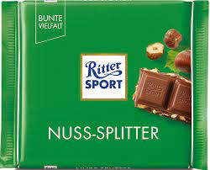*Наприклад*, у Германії ще з 1990-х років квадратна форма шоколаду «Ritter Sport» є зареєстрованою торговельною маркою, а слоган компанії «Квадріш, Практіш, Гут» відомий у світі. До речі, квадратну форму шоколаду придумала дружина засновника фабрики у 1932 році Клара Ріттер, тому що саме шоколад такої форми зможе поміститися у кармані спортивного піджака та лишитися цілим. Конкуренти компанії, безпосередньо Milka (концерн Kraft Foods) у 2010 році намагалася оспорити ексклюзивні права на квадратну форму через Німецьке патентне відомство, і через шість років тяганини Федеральна судова палата винесла рішення, що монополія на квадратну форму є конкурентною превагою та заважає іншим виробникам вести свою діяльність, позбавивши права на торговельну марку компанію Ritter. Однак, у 2017 році патентний суд знову закріпив за Ritter виключне право на квадратні форму, вказавши, що у шоколаді головне – це смак та складові, а не форма.

Для того щоб отримати правову охорону, торговельна марка повинна бути новою, мати розрізняльну здатність, не суперечити громадському порядку та нормам загальновизнаних принципів моралі.

Набуття права на торговельну марку засвідчується **свідоцтвом**. Строк дії свідоцтва становить 10 років від дати подання заявки до НОІВ і продовжується НОІВ за клопотанням власника свідоцтва щоразу на 10 років, за умови сплати збору.

Використанням торговельної марки у сфері господарювання визнається застосування її на товарах та при наданні послуг, для яких вона зареєстрована, на упаковці товарів, у рекламі, друкованих виданнях, на вивісках, під час показу експонатів на виставках і ярмарках, що проводяться в Україні, у проспектах, рахунках, на бланках та в іншій документації.

***4.6. Державна реєстрація торговельних марок***

Торговельна марка – це і обличчя бізнесу, і актив, який так само як нерухомість чи цінні папери може піддаватися нападам недобросовісних конкурентів чи рейдерів. І не слід недооцінювати ризики зневажливого ставлення до питань реєстрації торгової марки.

Як і інші об’єкти промислової власності, майнові права на торговельні марки виникають після державної реєстрації та опублікування відомостей про державну реєстрацію у бюлетені «Промислова власність».

Процедуру набуття прав на торговельні марки наведено на рис. 5.4.

Торговельні марки реєструються відносно класів Міжнародного класифікатору товарів та послуг (далі – МКТП) (рис. 5.5), і не існує обмежень за кількістю класів. Правова охорона обумовлюється зображенням торговельної марки та переліком класів МКТП. Тобто, якщо суб’єкт зареєстрував торговельну марку «Амелія» за класом МКТП 30 – чай, кава, то Укрпатент не відмовить у реєстрації іншому суб’єкту торговельної марки «Амелія» за класом МКТП 35 – рекламні послуги.

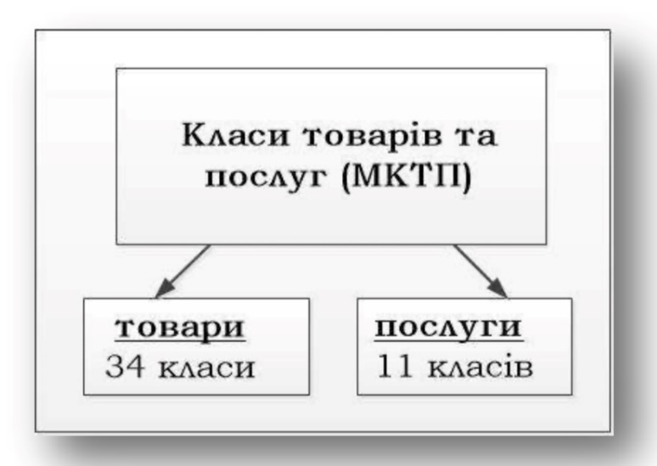

***Рис. 5.5. Структура МКТП***

Щоб одержати свідоцтво України на торговельну марку відповідно до Закону, необхідно подати до НОІВ (Укрпатенту) належним чином оформлену **заявку**.

Заявка складається українською мовою та повинна стосуватися одного знака (вимога єдності) і повинна містити:

1) заяву про реєстрацію торговельної марки;

2) зображення торговельної марки, що заявляється;

3) перелік товарів і послуг, для яких заявник просить зареєструвати торговельну марку, згідно класів МКТП;

4) документи, що додаються до заяви (наприклад, документ про сплату збору, чи довіреність у разі подачі заявки через патентного повіреного).

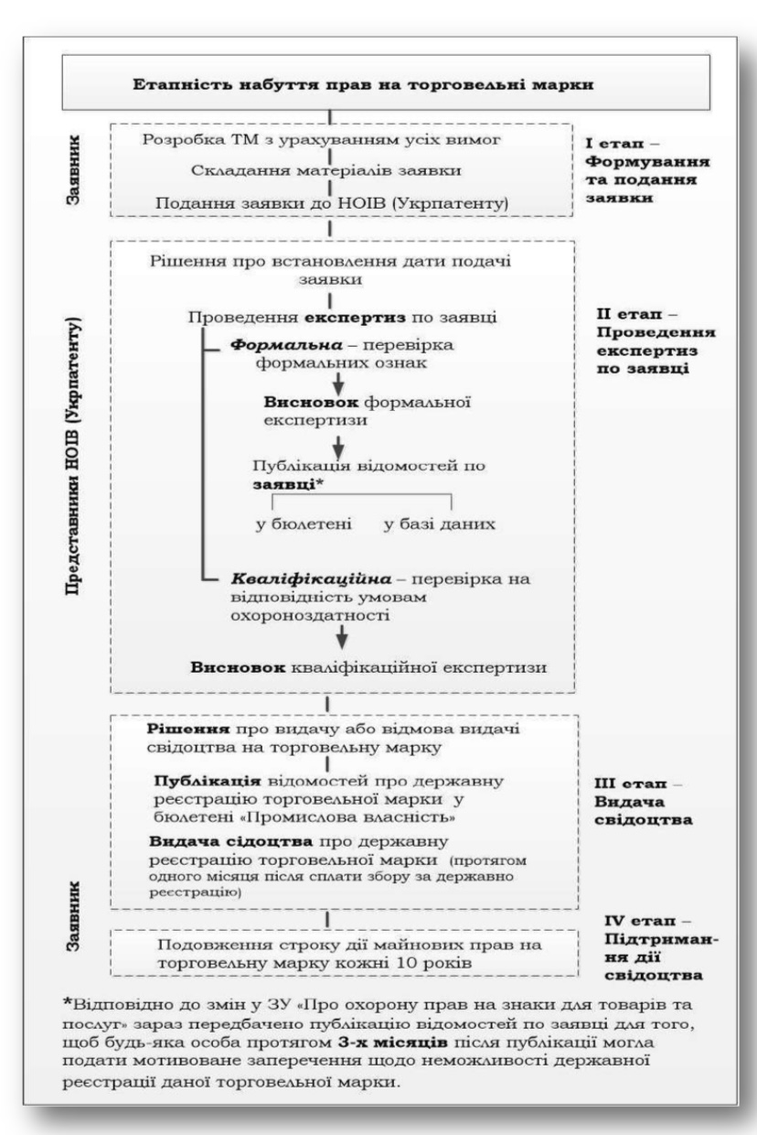

*Рис. 5.4. Процедура державної реєстрації прав на торговельні марки*

Заявка може подаватися у паперовій або електронній формі. Спосіб подання заявки обирає заявник. За заявками, поданими в електронній формі, здійснюється електронне діловодство відповідно до законодавства у сфері електронних документів та електронного документообігу. Заявки в електронній формі подаються за умови ідентифікації заявника (представника у справах інтелектуальної власності чи іншої довіреної особи заявника) з використанням кваліфікованого електронного підпису.

В НОІВ (Укрпатенті) заявка проходить два етапи експертиз (рис. 5.6):

*1) формальна експертиза*, в ході якої, встановлюється відповідність заявки формальним вимогам;

*2) кваліфікаційна експертиза* – здійснюється перевірка відповідності заявленого позначення умовам надання правової охорони.

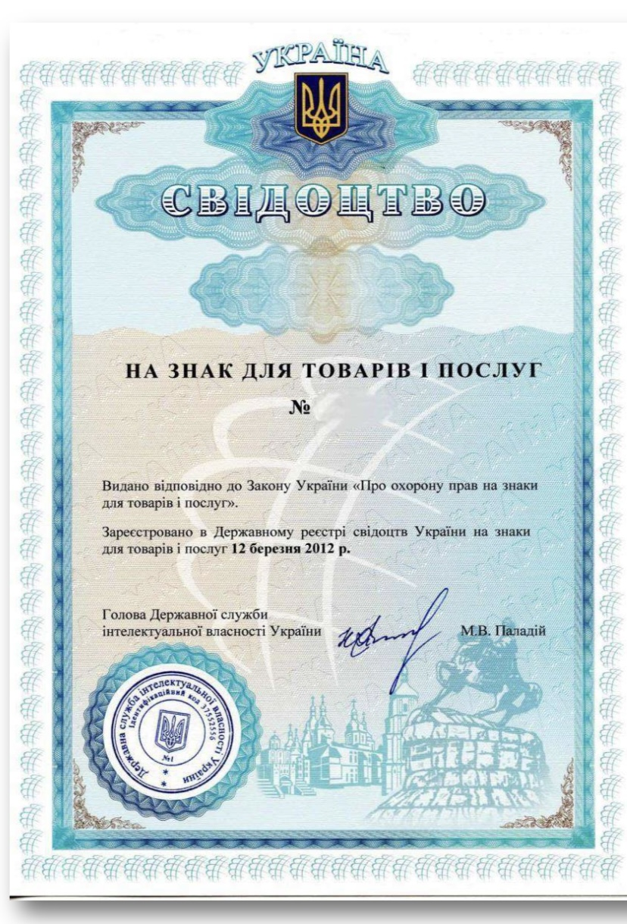

*Рис. 5.6. Приклад свідоцтва на торговельну марку*

*До майнових прав на торговельні марки відносять*:

1. Право використовувати торговельну марку;

2. Виключне право дозволяти іншим суб’єктам використовувати торговельну марку;

3. Виключне право захищати порушені права в разі порушення.

4. Інші майнові права.

Набуття права на торговельну марку засвідчується **свідоцтвом**. Строк дії свідоцтва становить 10 років від дати подання заявки до НОІВ і продовжується НОІВ за клопотанням власника свідоцтва щоразу на 10 років, за умови сплати збору.

***Використанням торговельної марки визнається*** (ст. 16, п.4 ЗУ «Про охорону знаків для товарів та послуг»):

1) нанесення його на будь-який товар, для якого знак зареєстровано, упаковку, в якій міститься такий товар, вивіску, пов’язану з ним, етикетку, нашивку, бирку чи інший прикріплений до товару предмет, зберігання такого товару із зазначеним нанесенням знака з метою пропонування для продажу, продаж, імпорт (ввезення) та експорт (вивезення);

2) застосування його під час пропонування та надання будь-якої послуги, для якої знак зареєстровано;

3) застосування його в діловій документації чи в рекламі та в мережі Інтернет.

Положення Закону (ст. 16, п. 5) закріпляє норму, яка визначає обсяг використання торговельної марки. Так, торговельна марка визнається використаною, якщо її застосовано у формі зареєстрованої марки, а також у формі, що відрізняється від зареєстрованої марки лише окремими елементами, якщо це не змінює в цілому відмітності торговельної марки.

*Дії, які не визнаються порушенням прав на торговельну марку*:

1) використання марки почалося до дати подання заявки;

2) використання, за умови, що власник свідоцтва не має вагомих підстав забороняти таке використання у зв’язку з подальшим продажем товару, зокрема у разі зміни або погіршення стану товару після введення його в цивільний оборот;

3) використання під час торгівлі позначень, що стосуються виду, якості, кількості, призначення, цінності, географічного походження, часу виробництва товарів чи надання послуг або інших характеристик товарів чи послуг, за умови відсутності ознак порушення прав власника свідоцтва на торговельну марку;

4) використання під час торгівлі торговельної марки, якщо вона необхідна для вказівки на призначення товару чи послуги, зокрема як додаткового обладнання або запасних деталей, за умови що таке використання здійснюється відповідно до чесної підприємницької практики;

5) застосування торговельної марки у порівняльній рекламі виключно для вирізнення товарів і послуг з метою об’єктивного підкреслення їх відмінностей, за умови що таке застосування здійснюється відповідно до чесної підприємницької практики та з дотриманням положень законодавства про захист від недобросовісної конкуренції;

6) некомерційне використання торговельної марки;

7) усі форми повідомлення новин і коментарів новин;

8) добросовісне застосування ними своїх імен чи адрес;

9) використання торговельної марки у порівняльній рекламі, що здійснюється відповідно до законодавства про рекламу, про захист від недобросовісної конкуренції та не відноситься до нечесної підприємницької практики.

Законодавством України передбачено:

**– умови припинення дії** (ст. 18 ЗУ):

1) за бажанням власника;

2) у разі несплати збору за продовження строку його дії (збір за продовження дії свідоцтва може бути сплачено, а документпро його сплату – надійти до Установи протягом шести місяців після встановленого строку. У цьому разі розмір зазначеного збору збільшується на 50 відсотків);

3) за рішенням суду у зв’язку з перетворенням знака в позначення, що стало загальновживаним як позначення товарів і послуг певного виду, наприклад, ксерокс, памперс, термос;

4) якщо знак не використовується в Україні повністю або щодо частини зазначених у свідоцтві товарів і послуг протягом п’яти років від дати публікації відомостей про видачу свідоцтва або від іншої дати після цієї публікації, будь-яка особа має право звернутися до суду із заявою про дострокове припинення дії свідоцтва повністю або частково;

**– визнання свідоцтва недійсним** (ст. 19 ЗУ) визнано у судовому порядку недійсним повністю або частково у разі:

а) невідповідності зареєстрованого знака умовам надання правової охорони;

б) наявності у свідоцтві елементів зображення знака та переліку товарів і послуг, яких не було у поданій заявці;

в) видачі свідоцтва внаслідок подання заявки з порушенням прав інших осіб.

Як правило, власники використовують знак сповіщення про охорону торговельної марки, який складається з:



Рис. 5.7. а) незареєстрована ТМ б) зареєстрована ТМ

На ім’я одного суб’єкта може бути зареєстровано декілька торговельних марок на різну продукцію й на різні види послуг. На відміну від законодавства деяких країн в Україні фізична особа має право бути власником торговельної марки.

Видача свідоцтва здійснюється НОІВ *у місячний строк* після державної реєстрації торговельної марки. Свідоцтво видається особі, яка має право на його одержання. Якщо право на одержання свідоцтва мають кілька осіб, їм видається одне свідоцтво.

Власник свідоцтва може передавати будь-якій особі виключні майнові права інтелектуальної власності на торговельну марку повністю або щодо частини зазначених у свідоцтві товарів і послуг на підставі договору.

Власник свідоцтва має право дати будь-якій особі дозвіл (видати ліцензію) на використання торговельної марки на підставі ліцензійного договору.

Ліцензійний договір повинен містити, зокрема, інформацію про способи використання торговельної марки, територію та строк, на які дозволено її використання, та умову, що якість товарів і послуг, виготовлених чи наданих за ліцензійним договором, не буде нижчою якості товарів і послуг власника свідоцтва і він здійснюватиме контроль за виконанням цієї умови.